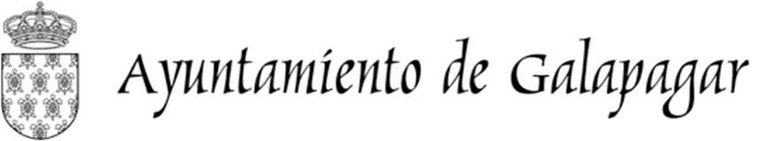

ANEXO V

DECLARACION RESPONSABLE MANTENIMIENTO DE ACTIVIDAD Y PLANTILLA TRABAJADORES A SU CARGO

A. PERSONAS FÍSICAS (AUTÓNOMOS NO SOCIETARIOS)

Apellidos…………………………………………………………………………………………………...………………...………….
Nombre………………………………………………..…………..……..DNI/NIE/Pasaporte:……………….…..…......................

B. PERSONAS FÍSICAS YJURÍDICAS/ENTIDADES (MICROEMPRESAS)

Denominación Social…………………………………………………..………………………………………………………………
Forma Jurídica
…………………………………….…………..………………………..NIF………………………………………….

REPRESENTANTE LEGAL

Apellidos…………………………………………………………………………………………………………………………………
Nombre…………………………………………………………………..DNI/NIE/Pasaporte:…………..….................................. DECLARA (Debe marcar con una X para declarar expresamente lo que proceda):
Que reuniendo las condiciones para ser beneficiario de las ayudas municipales establecidas en las presentes bases me comprometo expresamente a:
Mantener la actividad empresarial durante 6 meses, como mínimo, a partir del día siguiente de la publicación de la resolución de concesión de esta ayuda. Si no se cumpliera se reintegrará la subvención concedida. Mantener como mínimo al 50% de la plantilla de trabajadores, que tenía a la fecha de entrada en vigor del Real Decreto 463/2020, de 14 de marzo, por el que se declaró el estado de alarma para la gestión de la situación de crisis sanitaria ocasionada por el COVID-19, período de cierre obligatorio y/o disminución de la actividad. Si no se cumpliera se reintegrará la subvención concedida.
Reintegrar las subvenciones concedidas, en el caso en que la facturación del último trimestre del año 2020 superase, en un 15%, o más a la facturación del mismo período de 2019, estando obligado a reintegrar las ayudas concedidas antes del 31 de marzo de 2021.
En……………………………………………a ……….. de ………………………………. de 2020

FIRMA del solicitante

Responsable del tratamiento de los datos personales: Ayuntamiento de Galapagar, Plaza del Presidente Adolfo
Suárez.
Finalidad del tratamiento: Gestión de las solicitudes de ayudas municipales para autónomos y microempresas afectadas por la crisis sanitaria de COVID-19. Comprobación de los datos para verificar el cumplimiento de los requisitos y obligaciones de los beneficiarios, y, posterior inspección, seguimiento y control de las ayudas concedidas. Base jurídica del tratamiento: art. 6.1 c) RGPD - el tratamiento es necesario para el cumplimiento de una obligación legal aplicable al responsable del tratamiento; art. 6.1 e) RGPD - el tratamiento es necesario para el cumplimiento de una misión realizada en interés público o en el ejercicio de poderes públicos conferidos al responsable del tratamiento.
Solicitud de ejercicio de derechos de protección de datos: protecciondedatos@galapagar.es. Delegado de Protección de datos: dpo@galapagar.es.
Destinatarios de los datos: La lista definitiva de solicitudes excluidas y admitidas, notificaciones y avisos serán publicados en el Tablón de anuncios del Ayuntamiento de Galapagar, así como en su página web, y en su caso, en la Base de Datos Nacional de Subvenciones.
Información adicional: transparencia.galapagar.es / Protección de Datos / Información Adicional / Empleo, Desarrollo Local y Comercio / Comercio y Consumo / Solicitudes.

Pza del Presidente Adolfo Suarez, 1- 28260 Galapagar (Madrid)
Tel: 91 858 78 00 Fax: 91 858 08 07
web: http://www.galapagar.es

